ЛГС-21.03 |  | Стойки с сеткой универсальные
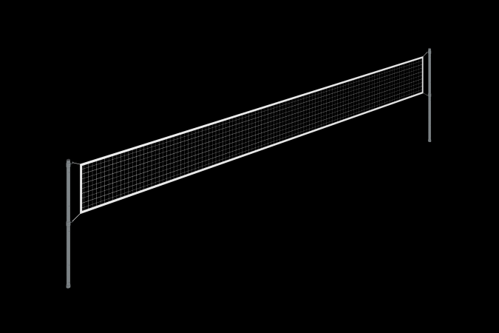

Размеры, мм: | 76x11000x2600 | Вес, кг: | 52
Характеристики материалов
Материалы: металл, порошковая краска.
Волейбольные стойки изготовлены из трубы диаметром 76 мм с толщиной стенки 3,5 мм длинной 3000 мм.
В стойках предварительно просверлено по 7 сквозных технологических отверстий диаметром 11 мм для крепления сетки на разных высотах.
Установка стоек осуществляется в «стакан», выполненный из металлической круглой трубы диаметром 89 мм, с толщиной стенки 3,5 мм. Высота «стакана» 450 мм.
Все имеющиеся металлические детали зачищены, обезжирены и покрыты порошковой полиэфирной краской.
Весь резьбовой крепеж оцинкованный.
Комплектация: Волейбольные стойки – 2 шт; комплект крепежа – 1 компл.

